RESOLUCIÓN Nº 938-2012 -MBS-
PROGRAMA: "ACOMPAÑANTES DOMICILIARIOS —MUNICIPIOS".

Publicado en B.O. 3029 del 28-12-2012.-
Dictado el 18-12-2012.-
Operador de Digesto: R. S.-

Art. 1º.-Transfiérase a favor de las Municipalidades detalladas en el anexo que forma parte integrante de la presente Resolución, los montos que en cada caso se consignan, para solventar el pago a diversas personas, que se encuentran comprendidas en el programa: "ACOMPAÑANTES DOMICILIARIOS —MUNICIPIOS".-

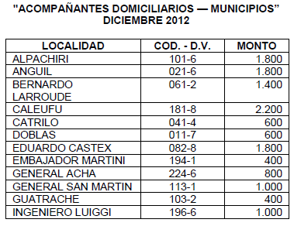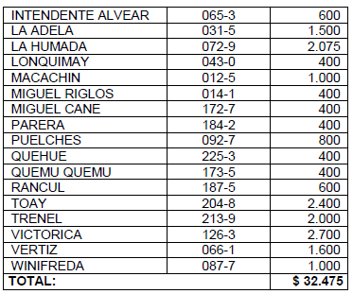

Nota de Redacción: Título dado por redacción DI.

